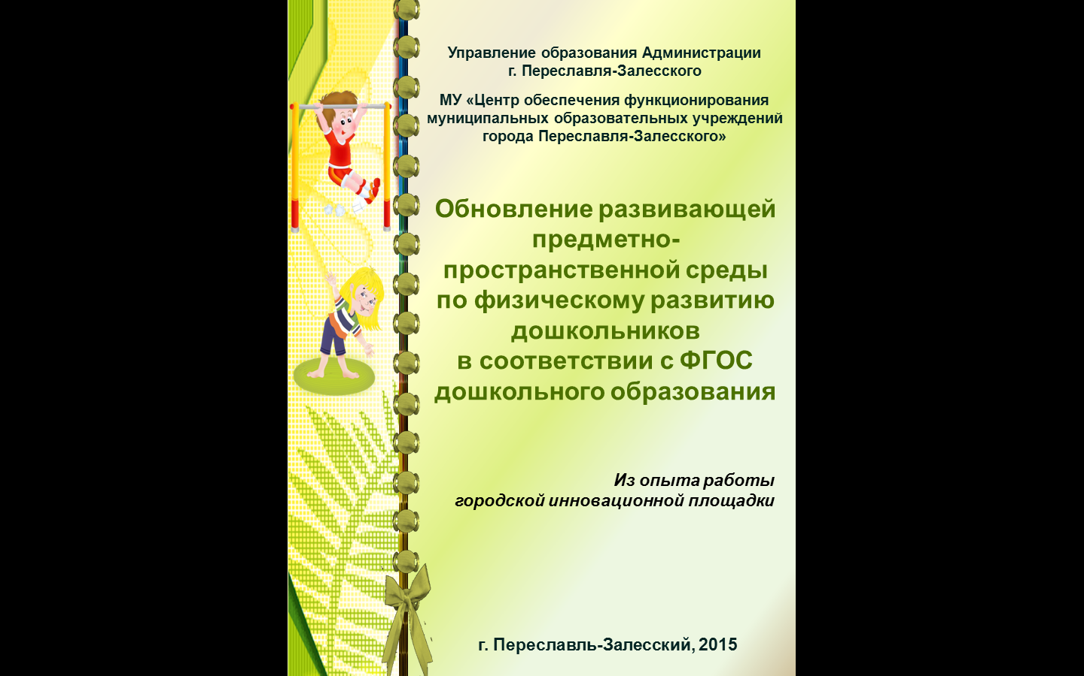

Управление образования
Администрации г. Переславля-Залесского
МУ «Центр обеспечения функционирования
муниципальных образовательных учреждений
г. Переславля-Залесского»

Обновление развивающей предметно-пространственной среды
по физическому развитию
дошкольников нестандартным
оборудованием

Из опыта работы
городской
инновационной площадки

г. Переславль-Залесский, 2015
«Обновление развивающей предметно-пространственной среды по физическому развитию дошкольников нетрадиционным оборудованием». Из опыта работы городской инновационной площадки «Обновление содержания развивающей предметно-пространственной среды по физическому развитию детей»
Сост. В. Г. Ступакова — Переславль-Залесский: Муниципальное учреждение «Центр обеспечения функционирования муниципальных образовательных учреждений г. Переславля-Залесского», 2015. — 52 с.
ISBN 2015-14

Под общ. редакцией Н. А. Кук.

В детском саду необходимо иметь достаточное количество физкультурного оборудования для обеспечения уровня двигательной активности детей в процессе разных форм физического воспитания дошкольников. Подбор оборудования определяется задачами как физического, так и всестороннего развития детей. Многообразие оборудования и пособий дает возможность продуктивно его использовать в разных видах занятий по физической культуре.
Брошюра содержит описание нестандартного физкультурного оборудования, изготовленное руками педагогов детского сада «Дюймовочка» в рамках работы ГИП, а также рекомендации по его использованию для проведения игр, игровых упражнений, общеразвивающих упражнений и занятий в детском саду.
Материалы публикуются в авторской редакции.

ISBN 2015-14

© В. Г. Ступакова, 2015
© О. Т. Юрчак, 2015
© МДОУ «Детский сад «Дюймовочка», 2015
© МУ «Центр обеспечения функционирования муниципальных образовательных учреждений г. Переславля-Залесского», 2015
© Управление образования Администрации г. Переславля-Залесского, 2015
СОДЕРЖАНИЕ
ВСТУПЛЕНИЕ 6
Смотр-конкурс «Оформление центров двигательной активности в группах» 8
Мастер-класс для родителей по изготовлению нестандартного физкультурного оборудования 12
Мастер-класс для родителей по изготовлению нестандартного физкультурного оборудования (спортивных султанчиков) 12
Сценарии музыкальных композиций с использованием нетрадиционного оборудования 16
Виды нестандартного оборудования 20
Практикум для родителей воспитанников «На зарядку становись!» 33
Программа оздоровительного кружка 37
Конспект занятия с дошкольниками по профилактике нарушений опорно-двигательного аппарата (плоскостопие) 46
ДЛЯ ЗАМЕТОК 50

ВСТУПЛЕНИЕ
Новое спортивное оборудование — это всегда дополнительный стимул активизации физкультурно-оздоровительной работы. Применяя нестандартное оборудование, можно без особых затрат обновить игровой инвентарь. Нестандартное оборудование малогабаритное и достаточно универсальное, легко трансформируется при минимальных затратах времени. Его можно использовать как в помещении, так и на улице. Нестандартное оборудование сочетается с традиционным оборудованием, интегрируется в образовательную программу и современные здоровьесберегающие педагогические технологии. Детей привлекают необычные формы, красочность, новизна такого оборудования и это активизирует их физическую деятельность.
Преимущества (достоинства) нестандартного оборудования и инвентаря перед стандартными прототипами заключаются в следующем:
- открывается возможность для вариативного применения большого разнообразия модифицированных и принципиально новых двигательных действий, что способствует формированию физических качеств и двигательных умений детей;
- расширяется диапазон применения стандартных упражнений в новых условиях и нестандартном формате;
- создаются предпосылки для трансформируемости физкультурной среды и создания новых двигательных действий в группах в упрощенном и усложненном вариантах;
- имеющийся фактор новизны — использование нового инвентаря и оборудования — существенно повышает интерес детей к занятиям.
Педагоги детского сада применяют нестандартное оборудование в разных формах работы по физическому воспитанию: непосредственно образовательной деятельности, активном отдыхе, различных видах игр и эстафет, индивидуальной работе, художественной гимнастике, ритмических танцах. Изготовление таких пособий не требует больших затрат. В основном использован разнообразный бросовый материал: все то, что наверняка найдется в любом доме из разряда ненужных вещей. А в результате получаются очень яркие, привлекающие к себе внимание пособия. Использование этих пособий и оборудования увеличивает количество упражнений для разных групп мышц, а также позволяет применять дифференцированный подход в работе с воспитанниками, имеющими различную патологию.
Ступакова Вера Георгиевна,
старший воспитатель
«Детский сад «Дюймовочка»

Смотр-конкурс «Оформление центров двигательной активности в группах»

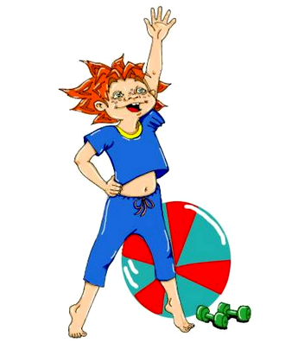 | Ступакова Вера Георгиевна,  старший воспитатель  МДОУ «Детский сад «Дюймовочка»  г. Переславля-Залесского
В муниципальном образовательном учреждении «Детский сад «Дюймовочка» состоялся смотр-конкурс «Оформление центров двигательной активности в группе».
Конкурс был направлен на создание в педагогическом коллективе атмосферы творческого поиска оптимальных условий для двигательной активности дошкольников, повышения их интереса к разным спортивным играм и физическим упражнениям. При подведении итогов учитывался целесообразный подбор и рациональное использование физкультурного оборудования и инвентаря, трансформируемость и вариативность его использования как на занятиях, так и в других формах работы.
В Конкурсе принимали участие воспитатели всех возрастных групп. К подведению итогов был привлечен родительский комитет МДОУ.
Для пополнения Центров двигательной активности в группах, достижения оздоровительного и развивающего воздействия, воспитатели изготовили нетрадиционное оборудование. Использовали имеющиеся подручные материалы, а также смекалку, изобретательность, фантазию и творчество воспитателя и детей.
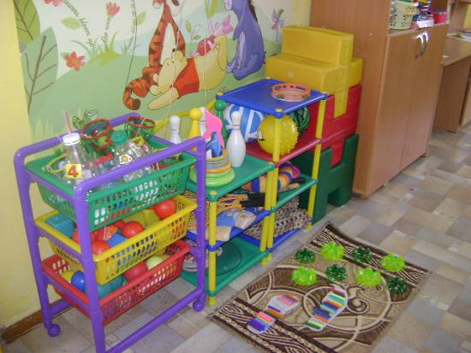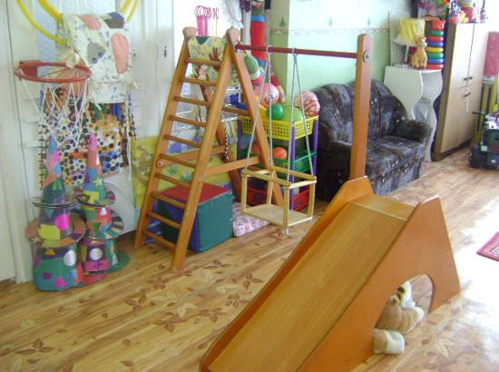

Все центры двигательной активности были оформлены с учетом возрастных особенностей развития дошкольников.
Младший дошкольный возраст. Это период физического укрепления, быстрого развития ребенка. У детей активно развивается двигательная деятельность, в том числе ходьба, бег, лазание. Вместе с тем движения еще плохо скоординированы: нет ловкости, быстроты реакции, увертливости. Поэтому при организации пространственной среды мы создавали для ребенка возможность развивать эти качества в играх. В группах приобрели велосипеды, автомобили, на которых может кататься сам ребенок. Для стимулирования двигательной активности изготовили: сюжетные шапочки, платочки, султанчики, набивные мячи и змейки, несколько дорожек здоровья. В спальне установлен малый физкультурный комплекс.

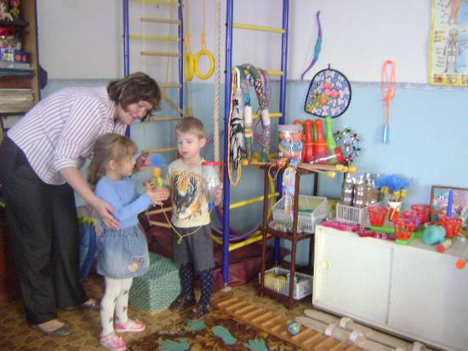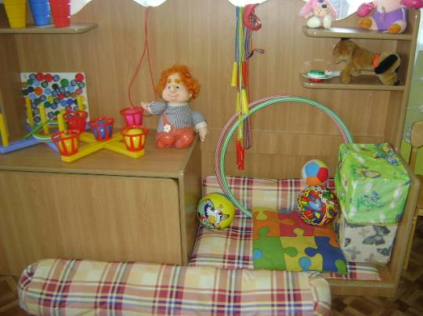

Старший дошкольный возраст. Выросли физические возможности детей: движения их стали более скоординированными, уверенными, разнообразными. Позвоночник ребенка 5-6 лет очень чувствителен к деформирующим воздействиям, поэтому особое внимание уделяем укреплению мышц спины — это очень важно для будущих первоклассников. В спальнях установлены компактные спортивные мини-комплексы. Его дополнили большим поролоновым матом и нетрадиционным оборудованием, которое можно использовать в группе. Также продумали игры, не требующие больших пространств — дартс, кольцебросы, кегли, мишени, шарики и мешочки для бросания. Предусмотрели возможность разнообразных способов организации детских игр: не только за столами, но и стоя, сидя, лежа на полу. Для этого изготовили коврики или напольные подушечки.

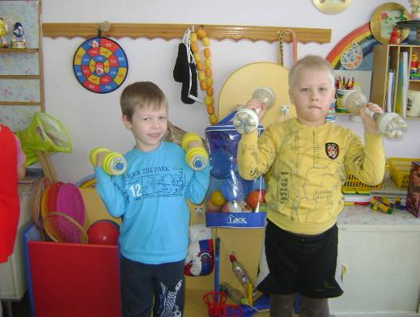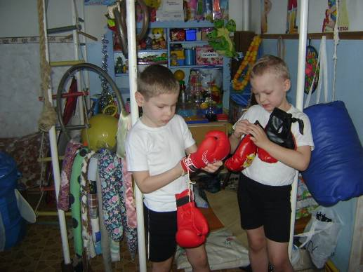
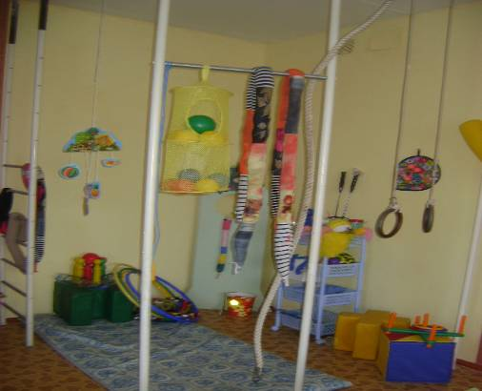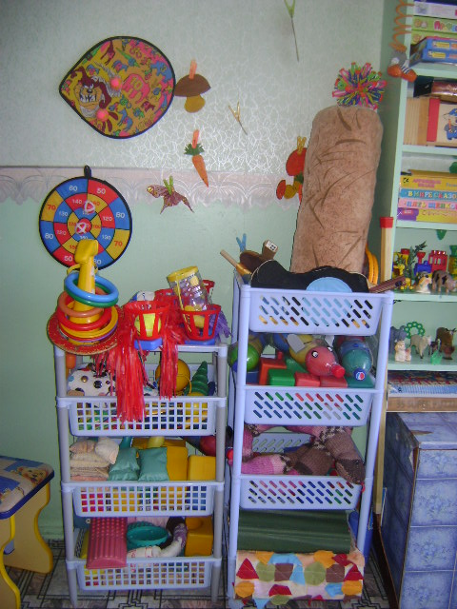

Положение о проведении смотра-конкурса «Оформление центров двигательной активности» в группах
1. Общее положение
Настоящее Положение определяет порядок проведения конкурса на лучшее оформление центра двигательной активности (далее — Конкурс), условия участия в нем, порядок определения победителя Конкурса.
Конкурс направлен на создание в педагогическом коллективе атмосферы творческого поиска оптимальных условий для двигательной активности дошкольников.
Задачи конкурса
1. Повысить компетентность педагогов в создании условий для двигательной активности воспитанников дошкольного возраста
2. Пополнить центры двигательной активности воспитанников нестандартным оборудованием.
Участники Конкурса
В Конкурсе принимают участие воспитатели всех возрастных групп.
Порядок и сроки проведения Конкурса
Организатором Конкурса является МОУ №1 «Дюймовочка». Конкурс проводится с _____ по ____.
Условия проведения Конкурса
Участие в конкурсе оценивается по следующим критериям:
1. Наполненность центров двигательной активности.
- физкультурное оборудование для ходьбы, равновесия
- физкультурное оборудование для прыжков
- физкультурное оборудование для бросания, катания, ловли
- физкультурное оборудование для ползанья и лазанья
- физкультурное оборудование для общеразвивающих упражнений
- физкультурное оборудование для коррекционной гимнастики
- атрибуты к подвижным играм
- картотека подвижных игр в соответствии с возрастом
2. Доступность физкультурного оборудования и атрибутов к играм для воспитанников.
3. Безопасность физкультурного оборудования и атрибутов к играм для воспитанников.
4. Эстетичность, культура оформления центров двигательной активности.
5. Трансформируемость и многофункциональность.
6. Обновление содержания центров двигательной активности нетрадиционным оборудованием.
Победители награждаются грамотами, сертификатами участников.

Мастер-класс для родителей по изготовлению нестандартного физкультурного оборудования

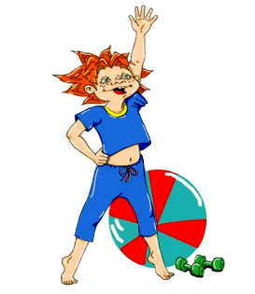 | Норенко Надежда Викторовна, воспитатель  МДОУ «Детский сад Дюймовочка»  г. Переславля-Залесского

Мастер-класс для родителей по изготовлению нестандартного физкультурного оборудования (спортивных султанчиков)
Предметно-развивающая среда является одним из главных компонентов успешной работы. Вопрос организации предметно-развивающей среды ДОУ на сегодняшний день стоит особо актуально. Это связано с введением нового Федерального государственного образовательного стандарта (ФГОС). Поиск инновационных подходов к организации среды продолжается. Главными критериями при этом являются творчество, талант и фантазия воспитателей. Центр активности по физическому развитию дошкольников в нашей группе содержит в себе как традиционное физкультурное оборудование, так и нетрадиционное (нестандартное), изготовленное руками педагогов и родителей. Данное оборудование направлено на развитие физических качеств детей — ловкости, меткости, глазомера, быстроты реакции, силовых качеств. С целью пропаганды здорового образа жизни и физкультуры в семье для родителей воспитанников был проведен мастер класс по изготовлению нестандартного оборудования — спортивных султанчиков.
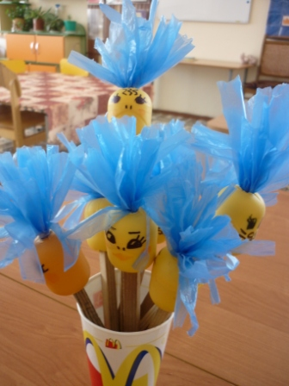
Цель и задачи
- Привлечение родителей к сотрудничеству с дошкольным учреждением.
- Пропаганда здорового образа жизни.
- Пополнение центра активности и физического развития нестандартным спортивным оборудованием.
Место проведения мастер-класса
Групповая комната.

Ход мероприятия
Уважаемые родители, в нашем детском саду создана и успешно работает инновационная площадка «Обновление содержания предметно-пространственной среды по физическому развитию детей». В рамках этой площадки проводится смотр конкурс центров двигательной активности в группах. Сейчас огромный выбор товаров для создания развивающей среды в ДОУ. Но, к сожалению, все эти новинки не всегда доступны материально. Я предлагаю вам помочь нам в решении этой проблемы и изготовить своими руками нестандартное физкультурное оборудование. Сегодня хорошо известно, что развитие мелкой моторики, через определённые зоны в коре головного мозга положительно сказывается на становлении детской речи, стимулирует интеллектуальную и творческую деятельность. Поэтому сегодня мы с вами изготовим спортивный султанчик-массажер.
Создание любого нестандартного оборудования требует творческого подхода. Не стесняйтесь проявлять свою индивидуальность.

Требования, предъявляемые к нестандартному оборудованию:
- Соответствие гигиеническим и техническим требованиям — оборудование должно быть прочным и безопасным;
- Выполнение развивающей роли — оборудование должно быть разнообразным, динамичным, трансформируемым, многофункциональным
- Соответствие эстетическим нормам — оборудование должно быть привлекательным для ребенка, ярким, аккуратным, интересным.
Итак, уважаемые родители, мы с вами сейчас будем мастерить спортивные султанчики-массажоры.
Нам понадобятся контейнеры от «kinder сюрприза», деревянные палочки или штапик, ножницы, полиэтиленовые пакеты для мусора синего цвета, дрель или острый нож, ножовка, фломастеры или маркеры.
Пошаговое изготовление спортивных султанчиков.
- Шаг 1 (выполняют папы). Нарежем деревянные палочки или штапик на отрезки длиной 15 -20 см.
- Шаг 2 (выполняют папы). Просверлим дрелью или вырежем ножом два отверстия в контейнере от " kinder сюрприза" сверху и снизу.
- Шаг 3 (выполняют мамы). Нарежем из синих пакетов для мусора бахрому длиной 7-10 см.
- Шаг 4 (выполняют мамы). Соберём бахрому в пучок и вставим в верхнее отверстие контейнера.
- Шаг 5 (выполняют папы). Вставим деревянные палочки в нижнее отверстие контейнера.
- Шаг 6 (выполняют мамы). Нарисуем султанчику личико.
Султанчики готовы.
В соответствии с требованиями, наши султанчики оказались яркими, привлекательными, многофункциональными. Наше оборудование оригинально, неповторимо, что и отличает его от типовых, массовых образцов.
Применение данного оборудования в детском саду.
- Развитие мелкой моторики пальцев рук;
- Дыхательная гимнастика;
- Наблюдение на улице за движением ветра;
- Экспериментаторская деятельность;
- Проведение спортивных, познавательных, развлекательных мероприятий;
- Занятия по физической культуре;
- Физминутки.
Выполнение упражнений с нестандартным оборудованием повысит интерес детей к физкультуре, улучшит качество выполнения упражнений, разнообразит двигательную деятельность дошкольников.
Предлагаю вам применить данное оборудование на практике и выполнить одно из упражнений, которое будут выполнять ваши дети. Это упражнение мы будем сопровождать художественным словом. Зажмите султанчик между ладонями и повторяйте движения за мной.
Ты крутись, крутись, головка,
Ручками работай ловко (круговые движения ладонями)
Вправо, влево повернись,
До пальчиков дотянись.
Щёчки быстро сдуются (дуем на волосики султанчиков)
Волосики волнуются.

Теперь вы знакомы с нестандартным физкультурным оборудованием и можете изготовить его дома вместе с детьми. Желаем вам приятных минут общения с ребенком.
Большое спасибо вам за помощь в обновлении предметно-пространственной среды нашего Центра физической активности детей красивым нестандартным оборудованием.
Сценарии музыкальных композиций с использованием нетрадиционного оборудования
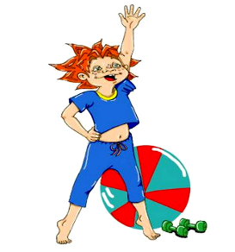 | Герасимова Светлана Владимировна, музыкальный руководитель  МДОУ «Детский сад «Дюймовочка»  г. Переславля-Залесского
Использование нетрадиционного оборудования открывает новые возможности в работе с детьми музыкального руководителя детского сада. Элементы спортивных танцев с нетрадиционным оборудованием внесены в план работы кружка «Топ — топ, каблучок».

Музыкальная композиция с лентами
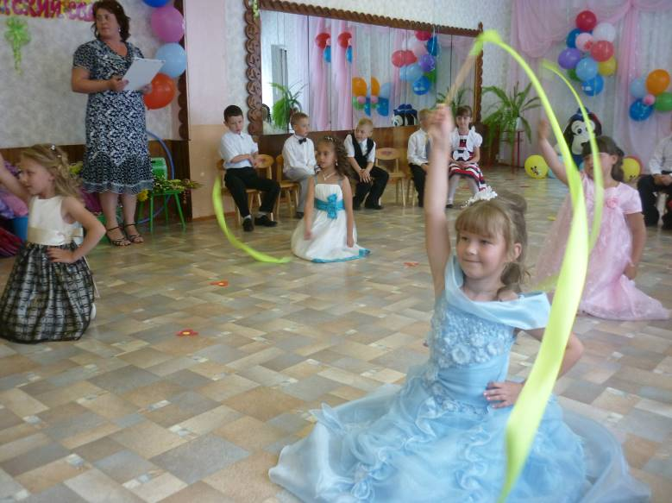
Описание движений.
Выполняют упражнение пять девочек.

2

1
0

1
2
Для постановки танца используются ленты длиной 1,5 метра на деревянном стержне.

Вступление и.п. стоя, лента в правой руке, левая рука на поясе.
1 куплет:
На слова песни « Я рисую на окне…» — взмах руки с лентами вверх, вниз.
На слова песни «где улыбки…» — отвести руку с лентой вправо, влево с большой амплитудой.

Припев:
Повернуться лицом к девочке «0».
Девочки «1» — делают взмахи лентами вверх, вниз.
Девочки «2» — вправо влево. На вторую часть припева меняются движениями. Вернуться в исходное положение.
2 куплет:
Взмах лентой вверх рисуем «змейку».
На слова песни «И я верю…» — Рисуем горизонтальную восьмерку.
Припев:
Движения те же.
Проигрыш:
девочка «0» кружится, делая движения кистью вправо, влево с небольшой амплитудой. Другие девочки кладут ленту, и садятся в полушпагат.
Вернуться в исходное положение.
Припев:
Движения те же.

Танцевальная композиция детей подготовительной группы «И все о той весне»
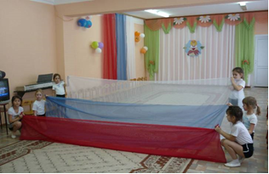
Для постановки танца потребуется 3 полотна вуали: белого, синего, красного цветов. Размер полотен 1,5 метра. Исполняют композицию 6 девочек.

Обозначения:
- С, с — девочка с синим полотном,
- К, к — девочка с красным полотном,
- Б, б — девочка с белым полотном.

Описание композиции.
Форма построения
с
С

К
к
б
Б11бБ11

Вступление: и.п. смотрят вперед, в руках полотна. Повернуться лицом друг к другу.
На слова песни «Кино идет,….»— покачивают полотнами вправо влево с небольшой амплитудой.
На слова песни «Счастливый май…» — приседание с раскрытием полотен: б к с
А девочки с полотнами Б К С стоят. Далее чередуют движения.

Припев: Подбрасывают полотна вверх, бегут навстречу друг другу, словно прячутся под полотнами

На слова песни «В лихом бою…» — белое полотно волнообразные движение вправо, влево
Красное приседание с раскрытием
Синее подбрасывание вверх
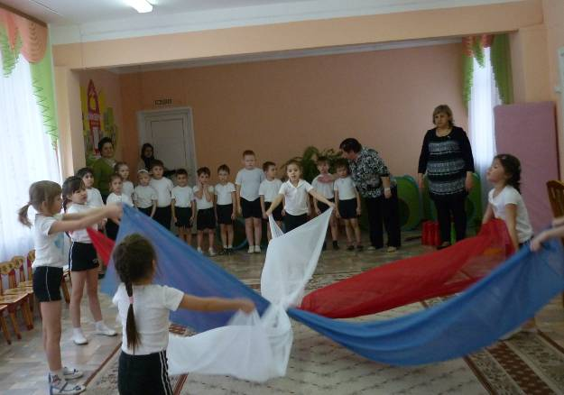
На слова песни «Придут весной…» — собирают полотнища в цветок. Синее и красное полотна поднимаются вверх, девочка Б проходит под полотнами. Девочки с синим и красным полотном приседают. Девочки с Б и б меняются местами. Проходят круг.

Припев: одновременно, ритмично подбрасывают «цветок» вверх.
Проигрыш: распускаем цветок. Синее и красное полотна поднимаются вверх, девочка Б проходит под полотнами. Девочки с синим и красным полотном приседают. Девочки с Б и б меняются местами. Проходят круг. Девочки с белым полотном встают назад. Выстраиваются с полотнищами в форме Российского флага.

Виды нестандартного оборудования

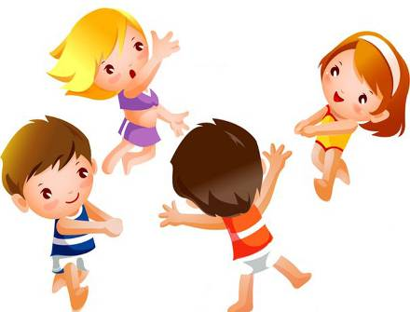 | Звицына Елена Викторовна,  Усманова Наталья Михайловна  воспитатели МДОУ  «Детский сад «Дюймовочка»  г. Переславля-Залесского

Чтобы внести в воспитательно-образовательный процесс по физическому развитию элемент новизны, с помощью яркого нестандартного оборудования вызывать у детей интерес к занятиям физкультурой, вместе с родителями воспитанников было изготовлено нестандартное оборудование. Изготовление такого оборудования не требует больших затрат. В основном использован разнообразный бросовый материал: все то, что наверняка найдется в любом доме. А в результате получаются очень яркое, интересное оборудование. Использование нестандартного инвентаря вносит разнообразие в непосредственно образовательную деятельность, подвижные игры, позволяет шире применять различные упражнения, варьировать задания.
Представляем вашему вниманию нестандартное оборудование, которое можно изготовить самим и использовать его в работе с детьми дошкольного возраста.
Игровое оборудование «Бельбоки» (ловушки)
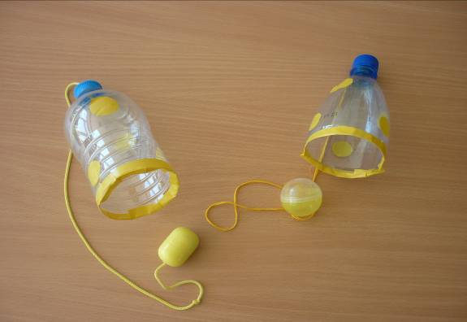

Изготовление
К пробке пластмассовой бутылки привязана ленточка, а другой её конец прикреплен к контейнеру от Киндер-сюрприза.
Использование
Бельбоки можно использовать в подвижных играх и физкультурных развлечениях. Дети подбрасывают контейнер вверх и бутылочкой ловят его. Если поймал – МОЛОДЕЦ!
Предполагаемый результат
- Развивают глазомер детей.
- Воспитывают волевые качества, внимание, быстроту реакции, умение регулировать и координировать движения.
- Формируют навыки самоконтроля.

Игровое оборудование «Гантели»
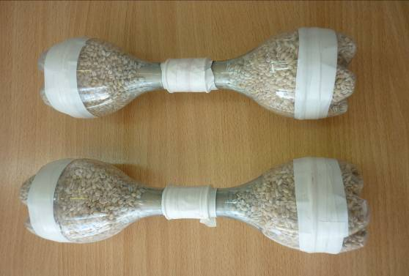
Изготовление
Можно использовать пустые пластиковые бутылочки из-под напитков «Растишка», «Данон». Насыпаем в баночки сухой прокаленный песок или зерно. Склеиваем баночки друг с другом (крышечка к крышечке) и покрываем их слоем яркой краски или же обклеиваем цветной самоклеющейся бумагой.
Использование
Гантели можно использовать не только при выполнении общеразвивающих упражнений, но и при различных видах ходьбы, бега, при организации подвижных игр. В индивидуальной работе с детьми, как упражнения по формированию согласованных движений рук, при проведении игр-эстафет.
Предполагаемый результат
- Гантели развивают силу и ловкость рук.
- Повышают двигательную активность.

Игровое оборудование «Ходули»
Встал Ванюша на ходули,
Ищет, где ему пройти.
На ходу ли, на бегу ли
Ему с ходулей не сойти.
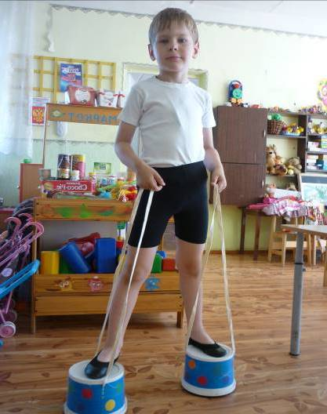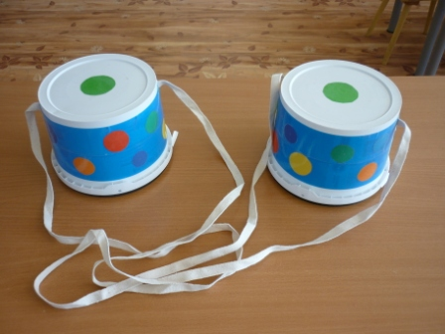
Изготовление
Деревянные кубы с отверстиями или пластиковые вёдра, в которые продета веревка.
Использование
В индивидуальной работе с детьми, при выполнении упражнений по формированию согласованных движений рук и ног, при проведении игр. Это пособие упражняет детей в умении сохранять равновесие, воспитывает смелость. В физкультурном уголке хорошо иметь ходули большие и маленькие.
Предполагаемый результат
- Ходьба на ходулях развивает координацию движений, равновесие, укрепляет мышцы стопы.

Игровое оборудование «Весёлый зонтик»
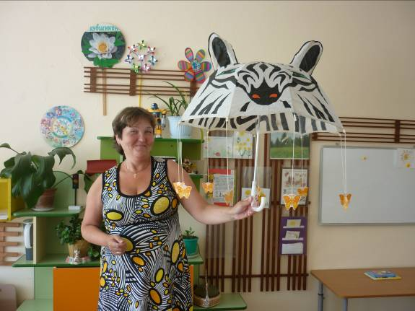

Изготовление
Бечевка или атласные ленты крепятся к зонту на липучке. С другой стороны лент прикреплены различные элементы (снежинки, бабочки, стрекозы, искусственные цветы, осенние листочки).
Использование
Можно применять для дыхательной гимнастики, релаксации и восстановления дыхания. Можно использовать для проведения игры «Карусель». В зависимости от времени года и проводимого мероприятия, зонтик может менять свои элементы (бабочки, осенние листочки, снежинки, цветочки, стрекозы).
Предполагаемый результат
- Развивает силу выдоха.
- Умение действовать сообща по сигналу.

Мячи набивные разных размеров
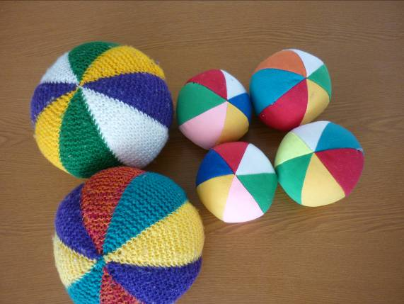
Изготовление
Из цветных ниток для вязания или цветной плотной ткани изготовить мячи. Наполнить синтепоном, ватой или обрезками ткани.
Использование
В развивающих упражнениях, в играх для развития ловкости, навыков метания, а также в самостоятельной двигательной деятельности. Решает проблему использования мяча в помещении, неприспособленном для игр с резиновым мячом.
Предполагаемый результат
- Развитие двигательных умений и навыков действий с мячом.
- Формирование правильной осанки.
- Развитие меткости.
Игровое оборудование «Ветерок в бутылке»
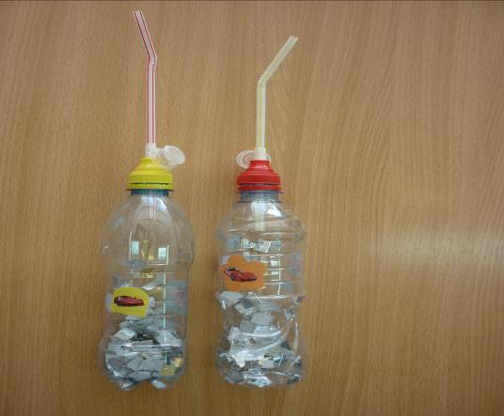

Изготовление
Прозрачная бутылочка, нарезанный пенопласт, трубочка.
Использование
В досуговой деятельности и на индивидуальных занятиях. Упражнение состоит в том, чтобы вдувать через трубочку воздух в бутылку, изменяя силу и продолжительность вдуваний, тем самым приводя в движение цветные фрагменты внутри бутылки. Учить детей вдоху через нос и длительному выходу через рот (повторять 3-4 раза). Ребенок берет одной рукой бутылочку, другой трубочку, делает вдох носом, выдох ртом, поднимая «звездочки» воздухом.
Предполагаемый результат
- Научит ребенка вдоху через нос и длительному выдоху через рот.
- Тренирует дыхательные органы и речевой аппарат.
- Обогащает кровь кислородом, повышает тонус организма.
- Улучшает цветовое восприятие.

Игровое оборудование «Скакалка»
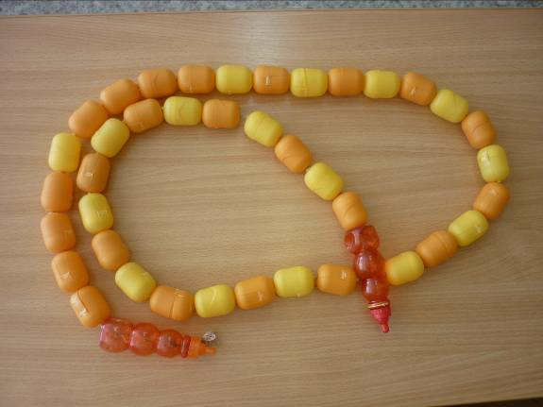

Изготовление
Нанизывание на капроновую верёвку пластиковых контейнеров от «киндер сюрпризов».
Использование
На физкультурных занятиях и свободной деятельности для прыжков.
Предполагаемый результат
- Укрепляет мышцы рук, ног, спины.
- Развивает координацию движений.
- Развивает общую моторику.

Игровое оборудование «Змейка»
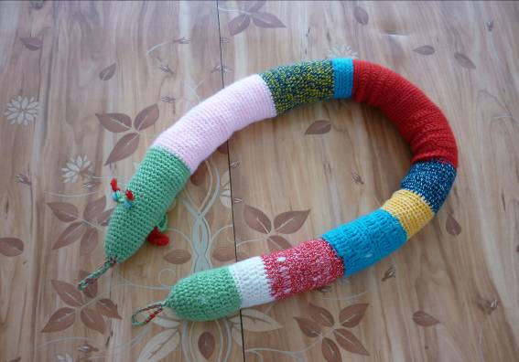
Изготовление
Цветные нитки для вязания, синтепон или вата.
Использование
На физкультурных занятиях, в досуговой деятельности, при проведении индивидуальных занятий.
Предпологаемый результат
- Массаж ступней ног с целью профилактики плоскостопия.
- Развитие координации движений, равновесие.
- Развитие двигательных умений.

Игровое оборудование «Веселый султанчик»
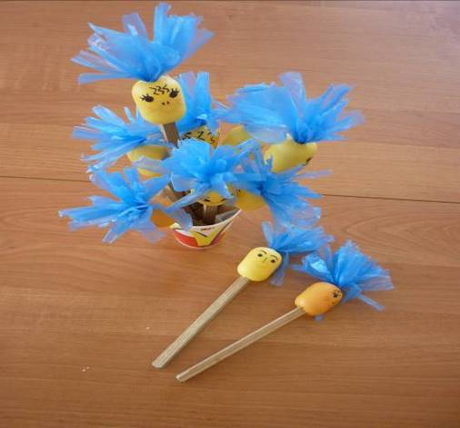

Изготовление
Деревянный стержень, пластмассовое яйцо, цветные полиэтиленовые мешки.
Использование
В досуговой деятельности и на индивидуальных занятиях. Массаж ладоней (вращение ствола карандашей между ладонями), массаж кончиков пальцев, массаж тыльной и внутренней стороны ладони.
Предполагаемый результат
- Тренирует дыхательные органы и речевой аппарат.
- Развивает двигательные умения.
- Массаж ладоней.

Игровое оборудование «Бегемот-спортсмен»
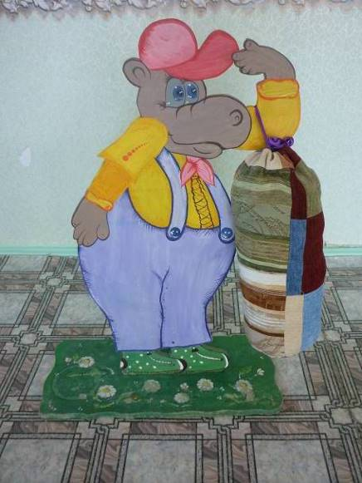
Изготовление
Мультипликационный герой, вырезанный из фанеры. «Груша» сшита из плотной ткани и наполнена набивным материалом.
Использование
В досуговой деятельности и на индивидуальных занятиях. «Грушу» легко можно заменить на корзину для игры «Попади в цель».
Предполагаемый результат
- Развитие опорно-двигательного аппарата, силы, ловкости, сноровки, быстроты реакции.
- Умение работать парами по очереди.

Игровое оборудование «Скороходы»
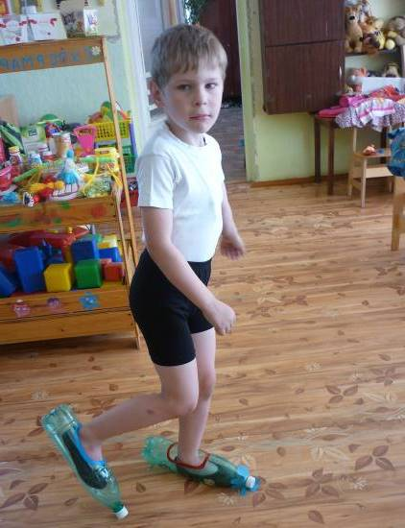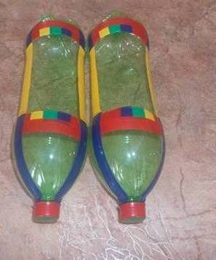

Изготовление
Пластиковые бутылки с безопасными вырезами для ног.
Использование
В досуговой деятельности, на индивидуальных и физкультурных занятиях.
Предполагаемый результат
- Физическое развитие и активность.
- Укрепление мышц ног.
- Развитие двигательных умений и навыков.
Игровое оборудование «Лыжный тандем»
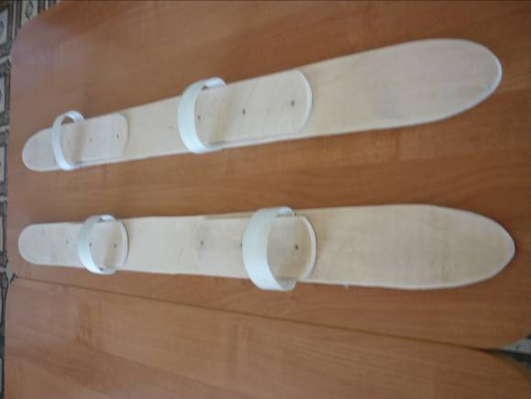

Изготовление
Фанера с креплениями для лыж.
Использование:
В досуговой деятельности, эстафетах. Возрастные ориентиры: 5 – 7 лет. Способ выполнения: парный.
Описание методики: Дети встают на лыжи (руки второго ребенка на поясе у первого). По команде инструктора дети выполняют передвижение до стартовой линии. Примечание: Лыжи легко разбираются и дети могут по одному выполнять передвижение.
Предполагаемый результат:
- Развитие активности и согласованности в действиях.
- Умение работать в паре, в команде.
- Развитие координации движений, ловкости, согласованности в действиях.

Оборудование «Гусеница-трансформер»
Наша гусеница — просто класс! Посмотрите вы на нас!
По ней мы ходим, прыгаем, ножки массажируем
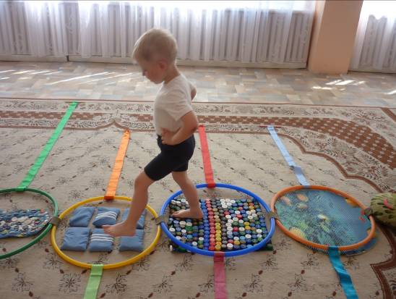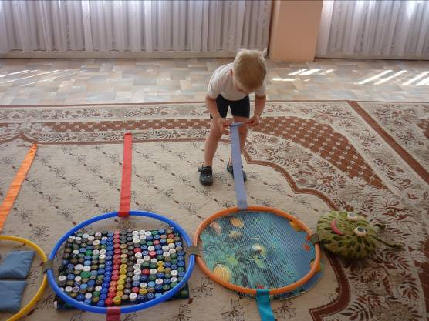
Есть у гусеницы ножки, как осьминожки:
Вставим в них карандаши и закрутим от души!
А потом всё соберём и по туннелю проползём.

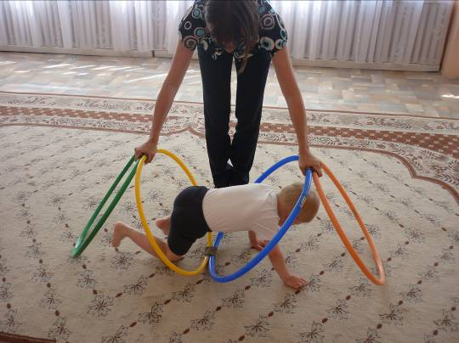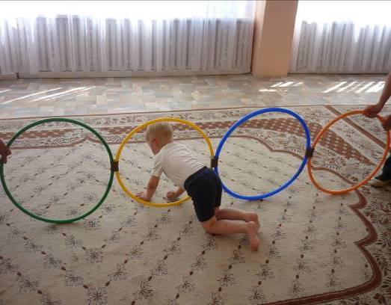

Изготовление
Обручи, атласные ленты, массажные коврики, подушка (гусеница).
Использование
На физкультурных занятиях и развлечениях. Немаловажным является многофункциональность, прочность, безопасность этого оборудования, возможность легко его трансформировать, чтобы можно было развернуть или быстро убрать.
Предполагаемый результат
- Координация движений, равновесие.
- Ходьбы с целью профилактики плоскостопия.
- Развитие опорно-двигательного аппарата, силы, ловкости, сноровки, быстроты реакции.
- Умение выполнять упражнение по очереди.

Игровое оборудование «Весёлые куколки»
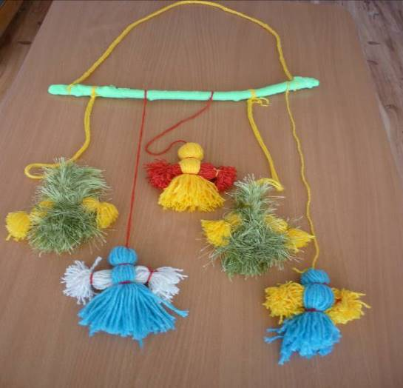

Изготовление
Цветные нитки для вязания. Деревянная палочка. «Куколки» крепятся на палочку с веревкой.
Использование
«Куколки» используются в разных видах деятельности. Воспитатель держит палочку с «куколками» на веревочке, на уровне лица ребенка. Чтобы «куколки» пришли в движение нужно на них подуть. Через нос сделать вдох, через рот – продолжительный выдох (повторять 3-4 раза).
Оборудование может использоваться для упражнений в прыжках в высоту. Воспитатель держит палочку на уровне 10-15 см. выше поднятой руки ребенка. Дети подпрыгивают вверх и касаются рукой «куколки».
Предполагаемый результат
- Тренировка дыхательных органов и речевого аппарата.
- Развитие опорно-двигательного аппарата, ловкости, сноровки, быстроты реакции.
- Развитие прыгучести.

Игровое оборудование «Музыкальная поляна» (коврик пищалка)
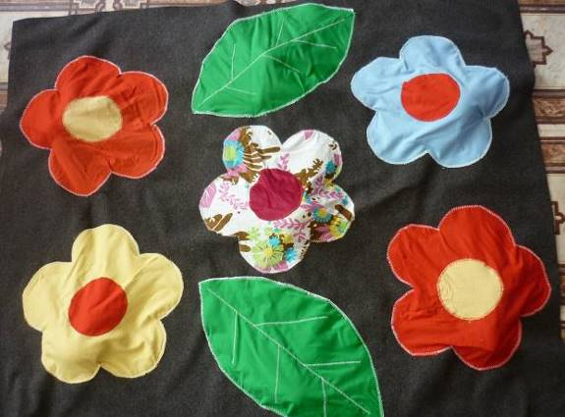

Изготовление
Ткань разного цвета, резиновые игрушки вшиты в цветочную аппликацию.
Использование
В досуговой деятельности и индивидуальных физкультурных занятиях с детьми с 2-х летнего возраста.
Предполагаемый результат
- Для профилактики плоскостопия у дошкольников.
Игровое оборудование «Игра с медведем»
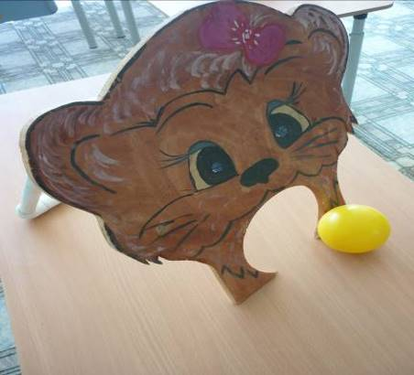

Изготовление
Фанера с отверстием для забивания мяча клюшкой.
Использование
В досуговой деятельности и индивидуальной работе.
Предполагаемый результат
- Развитие глазомера и ориентации в пространстве
- Координация движений.
- Умение работать в команде.

Игровое оборудование «Кочки»
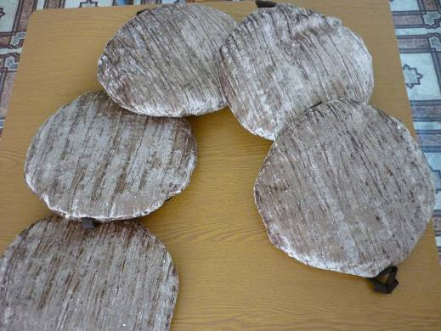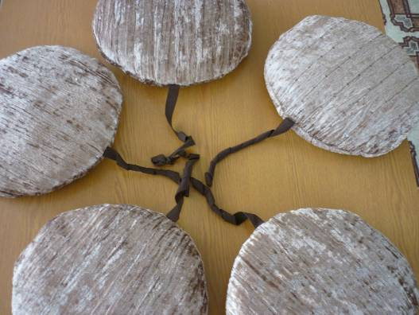

Изготовление
Плотная ткань, набивной материал, бечевка.
Использование
В досуговой деятельности и индивидуальной работе, в подвижных и сюжетно-ролевых играх.
Предполагаемый результат
- Развитие равновесия
- Координация движений.
- Развитие у детей интереса к процессу движений и двигательным действиям.

Игровое пособие «Ход конём»
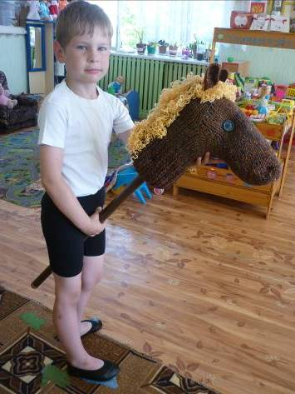

Изготовление
Цветные нитки для вязания, синтепон, палка для опоры, бечевка.
Использование
На физкультурных занятиях, в играх-эстафетах, в подвижных и сюжетно-ролевых играх.
Предполагаемый результат
- Развитие ориентации в пространстве.
- Координация движений.
- Умение работать в команде.

В заключении хочется пожелать вам творческих успехов в поисках новых нестандартных решений и вы сможете без значительных финансовых затрат усовершенствовать традиционное оборудование, разработать и внедрить авторские, оригинальные, вариативные модели и конструкции. Яркое и интересное нестандартное оборудование объединяет физкультуру с игрой, что создаёт условия для наиболее полного самовыражения ребёнка в двигательной деятельности. А изготовление оборудования педагогами и родителями «рождает» коллектив единомышленников.

Практикум для родителей воспитанников «На зарядку становись!»

Творческая группа педагогов МДОУ
«Детский сад Дюймовочка»
г. Переславля-Залесского

Цель
Способствовать формированию у детей и родителей привычки здорового образа жизни.
Задачи
- Познакомить родителей с разными видами утренней зарядки.
- Способствовать получению практических навыков по проведению зарядки дома вместе с ребенком.
- Создать условия для обмена семейным опытом по физическому воспитанию детей.
Участники
- Воспитанники
- Родители воспитанников
- Инструктор по физкультуре
- Старший воспитатель детского сада.
Ход мероприятия
1. Гимнастика в детском саду и дома!
Двигательная активность детей проявляется в разных формах: физкультурные и музыкальные занятия, прогулки, подвижные игры, физкультурные досуги и праздники, физ. минутки.
Сегодня мы остановимся на разных видах гимнастик, которые мы используем в работе с нашими детьми с использованием нестандартного физкультурного оборудования. Мы очень надеемся, что всё, то, чему вы сегодня научитесь, будете применять в своей семье.
1. Утренняя гимнастика. Проводится ежедневно, длительность 5-10 минут в спортивном и музыкальном зале под специальное музыкальное сопровождение. Сейчас дети вам покажут различные комплексы с использованием нестандартного физкультурного оборудования. (Демонстрируют дети средней, старшей и подготовительной групп).
Движения необходимы не только телу ребёнка. Правильно произносить различные звуки нам помогает хорошая подвижность органов артикуляции.
2. Артикуляционная гимнастика. Делаем ее после прогулки или перед занятием по развитию речи. Если делать регулярно, то звук поставить потом легче. Цель артикуляционной гимнастики — выработка движений и определенных положений органов артикуляционного аппарата, необходимых для правильного произношения звуков. Проводить артикуляционную гимнастику нужно ежедневно, чтобы вырабатываемые у детей навыки закреплялись. Лучше выполнять упражнения 3-4 раза в день по 3-5 минут. Не следует предлагать детям более 2-3 упражнений. При отборе упражнений для артикуляционной гимнастики надо соблюдать определенную последовательность. Начинать простыми упражнениями и заканчивать более сложными. Проводить их необходимо эмоционально, в игровой форме. (Видеофрагмент)
3. Физминутки. Проводим ежедневно во время проведения занятий. Физкультминутки — это кратковременные упражнения, проводимые с целью предупреждения утомления, восстановления умственной работоспособности. Физкультминутки помогают отдохнуть, развлечься, снять напряжение, получить ощущение физической разрядки, улучшают кровообращение, снимают утомление мышц, нервной системы, активизируют мышление детей, создают положительные эмоции и повышают интерес к занятиям.
Выполним все вместе.

Медвежата
Дети хором произносят слова и выполняют соответствующие движения:
Медвежата в чаще жили,
Головой своей крутили.
Вот так, вот так, вот так, вот так.
Медвежата мед искали,
Дружно дерево качали.
Вот так, вот так, вот так, вот так.
А потом они плясали,
Выше лапы поднимали.
Вот так, вот так, вот так, вот так

Гром
Дети хором произносят слова и выполняют соответствующие движения:
Перед нами луг широкий,
А над нами лес высокий.
А над нами сосны, ели
Головами зашумели.
Грянул гром,
Побежали быстро в дом.

Умеем считать
1,2,3,4,5 — все умеем мы считать.
Отдыхать умеем тоже.
Руки за спину положим,
Голову поднимем выше,
И легко–легко подышим.
1 — согнуться, разогнуться,
Головою 2 кивка,
И в ладоши 3 хлопка.
На 4 — руки шире.
5 — руками помахать.
6 — за стол тихонько сесть.
4. Пальчиковая гимнастика. Очень важной частью работы по развитию мелкой моторики являются «Пальчиковая гимнастика» и «Пальчиковые игры». Эти игры очень эмоциональны, увлекательны. Они способствуют развитию речи, творческой деятельности. «Пальчиковые игры» как бы отображают реальность окружающего мира — предметы, животных, людей и их деятельность, явления природы. В ходе игр дети активизируют моторику рук. Тем самым у них вырабатывается ловкость, умение управлять своими движениями, концентрировать внимание на одном виде деятельности. В детском саду проводим пальчиковую гимнастику ежедневно, на занятиях по лепке, рисованию, после прогулки.
Приготовьте руки, давайте выполним пальчиковую гимнастику вместе.
Моя семья
Этот пальчик — дедушка,
Этот пальчик — бабушка,
Этот пальчик — папочка,
Этот пальчик — мамочка,
Этот пальчик — я.
Вот и вся моя семья!
Поочередное сгибание пальцев, начиная с большого пальца. По окончании покрутить кулачком.

Прятки
В прятки пальчики играли,
И головки убирали.
Вот так, вот так,
И головки убирали.
Ритмично сгибать и разгибать пальцы. Усложнение — поочередное сгибание пальчика на обеих руках.

ПАЛЬЧИК-МАЛЬЧИК
— Пальчик-мальчик, где ты был?
— С этим братцем в лес ходил,
С этим братцем щи варил,
С этим братцем кашу ел,
С этим братцем песни пел.
На первую строчку показать большие пальцы на обеих руках. Затем поочередно соединять их с остальными пальцами.
5. Гимнастика после сна. Проводиться ежедневно. Цель гимнастики после сна — поднять настроение и мышечный тонус детей. Начинается гимнастика после сна с упражнений в постели, затем выполняются упражнения, стоя возле кровати, ходьба по массажным коврикам и упражнения на ковре. Гигиенисты считают, что длительное пребывание детей на ногах может развивать у детей статическое плоскостопие и нарушение осанки. Поэтому целесообразно и полезно для детей после дневного сна выполнить упражнения из положения, лёжа на спине или животе. Это укрепляет опорно-двигательный аппарат и дает возможность избирательно укрепить мышцы спины и брюшного пресса, не нагружая позвоночник.
(Видеофрагмент)
Задание родителям: сделать массажные коврики у кровати своего ребёнка дома и в детском саду.
Программа оздоровительного кружка

Зомерова Татьяна Александровна инструктор по физкультуре
МДОУ «Детский сад «Дюймовочка»
г. Переславля-Залесского
Программа
оздоровительного кружка
«Профилактика плоскостопия у дошкольников»
Пояснительная записка
В дошкольный период формируются основы физического и психического здоровья ребёнка, вырабатываются определенные черты характера, приобретаются жизненно важные умения и навыки. В связи с этим особая роль отводиться правильно организованному физическому воспитанию в условиях детского сада и семьи.
Все чаще и чаще в детском саду встречаются дети с плоскостопием, с вялой осанкой. Плоскостопие нарушает функцию всего опорно-двигательного аппарата ребенка, негативно влияет на его общее самочувствие, снижает выносливость к физическим нагрузкам, ухудшает работоспособность и настроение.
В результате снижения высоты свода стопы и некоторого отклонения ее на наружную сторону теряется способность стопы противостоять нагрузкам, то есть нарушается ее рессорная функция. Ребенок, страдающий плоскостопием, быстро устает от ходьбы и бега, плохо переносит статические нагрузки. Такой ребенок не может полноценно участвовать в подвижных играх, соревнованиях, ходить в длительные прогулки и т.д. Это в свою очередь отрицательно сказывается на его общефизическом развитии, способности находить общий язык со сверстниками, снижает самооценку.
Понятно, что предупредить дефекты осанки и стопы значительно легче, чем их лечить. Поэтому так важно правильно организовать комплексную работу по формированию осанки и профилактике плоскостопия уже на ранней стадии заболевания, привлекая к решению проблемы не только сотрудников МДОУ, но и родителей воспитанников.

Краткая характеристика структуры Программы
Программа рассчитана для работы с детьми от 4 до 7 лет дошкольного возраста. Планирование работы и распределение коррекционного материала в течение учебного года осуществляется с октября по апрель месяц. Занятия с детьми проводятся два раза в неделю, во второй половине дня. Продолжительность занятий –20- 25 мин.
Цель программы. Формирование правильной осанки и профилактика плоскостопия с детьми дошкольного возраста в процессе коррекционно-оздоровительной работы.

Задачи программы:
- Развивать силовую выносливость мышц и двигательные навыки,
- расширять у детей представления и знания о здоровье, гигиене и теле человека,
- формировать у детей осознанное отношение к своему здоровью,
- дать детям представление о правильной осанке с показом наглядных пособий,
- формировать навык правильной осанки у вертикальной плоскости,
- дать детям представление о здоровой стопе, с показом наглядных пособий,
- развивать и укреплять мелкие мышцы стопы.

Основные направления коррекционной работы:
- Первичная диагностика детей. Медицинским работником и инструктором по физической культуре детского сада в начале учебного года проводится первичная диагностика детей 2-ых младших, средних и старших групп с целью выявления отклонений в физическом развитии (плоскостопия и нарушения осанки).
- Формирование группы детей для коррекционных занятий.
- Подбор упражнений для работы с детьми.
- Сравнительная диагностика.
- Мониторинг свода стопы у детей одной группы, занимавшихся в течение 3 лет.
- Организация работы с родителями:
  - индивидуальные и групповые консультации по запросу родителей
  - семинары – практикумы для родителей.
Основные принципы занятий
- Наглядность. Показ физических упражнений.
- Доступность. Обучение упражнениям от простого к сложному, от легкого к трудному.
- Систематичность. Регулярность занятий.
- Индивидуальность. Учет дефекта, особенностей возраста, особенностей каждого ребенка. Воспитание интереса к занятиям, активности ребенка.
- Сознательность. Понимание пользы упражнений, потребность выполнения в домашних условиях.

Ожидаемый результат
- Исправление дефектов осанки и стопы.
- Укрепление мелких мышц стопы, улучшение физических показателей, снижение утомляемости.
- Осмысленное отношение ребенка к своему здоровью, занятиям физкультурой.
- Проявление интереса родителей к занятиям по исправлению дефектов осанки и стопы у их детей.
- Осознанное включение родителей в оздоровительный процесс.
- Повышение авторитета инструктора по физической культуре и медицинского работника МДОУ.
- Возникновение доверительных отношений между родителями и сотрудниками МДОУ.

Перспективно-тематический план
Содержание материала | Октябрь |  |  |  | Ноябрь |  |  |  | Декабрь |  |  |  | Январь
Содержание материала | Неделя |  |  |  | Неделя |  |  |  | Неделя |  |  |  | Неделя
Содержание материала | 1 | 2 | 3 | 4 | 1 | 2 | 3 | 4 | 1 | 2 | 3 | 4 | 1 | 2 | 3 | 4
Ходьба с различными заданиями
На носках, руки на пояс | + | + | + | + | + | + | + | + | + | + | + | + | + | + | + | +
На внешних сводах стопы | + | + | + | + | + | + | + | + | + | + | + | + | + | + | + | +
Гусиный шаг (на полуприседе, ноги волочить по полу) | + | + | + | + | + | + | + | + | + | + | + | + | + | + | + | +
С высоким поднимание бедра (со сгибанием стопы) | + | + | + | + | + | + | + | + | + | + | + | + | + | + | + | +
Бег на носках | + | + | + | + | + | + | + | + | + | + | + | + | + | + | + | +
Упражнения на дыхание
«Гармошка» | + |  |  |  | + |  |  |  | + |  |  |  | +
«Часики» |  | + |  |  |  | + |  |  |  | + |  |  |  | +
«Насосы» |  |  | + |  |  |  | + |  |  |  | + |  |  |  | +
«Петух» |  |  |  | + |  |  |  | + |  |  |  | + |  |  |  | +
Беседы
Беседа «О гигиене тела» | + |  |  |  | + |  |  |  | + |  |  |  | +
Беседа «О правильной осанке» с показом наглядных пособий |  | + |  |  |  | + |  |  |  | + |  |  |  | +
Беседа «О здоровой стопе» |  |  | + |  |  |  | + |  |  |  | + |  |  |  | +
Беседа «Как следить за ногами» |  |  |  | + |  |  |  | + |  |  |  | + |  |  |  | +
Упражнения для профилактики и исправления осанки
Упражнения у стены
1. И.п.: о.с. поднимание рук через стороны вверх | + | + |  |  | + | + |  |  | + | + |  |  | + | +
2. И.п.: о.с. подниматься на носки, руки вперед | + | + |  |  | + | + |  |  | + | + |  |  | + | +
3. И.п.: о.с. поднимать правую ногу, согнутую в колене, руки в стороны, то же левой ногой | + | + |  |  | + | + |  |  | + | + |  |  | + | +
4. И.п.: о.с. шаги вперед правой (левой) ногой | + | + |  |  | + | + |  |  | + | + |  |  | + | +
5. И.п. стоять ноги врозь, руки на поясе, касаясь стены затылком, спиной, ягодицами и пятками. Наклоны вправо и влево | + | + |  |  | + | + |  |  | + | + |  |  | + | +
6. И.п.: о.с. приседания, руки вверх | + | + |  |  | + | + |  |  | + | + |  |  | + | +
7. И.п.: о.с. поднимать правую (левую) ногу, согнутую в колене, захватывая руками голень | + | + |  |  | + | + |  |  | + | + |  |  | + | +
8. И.п.: о.с. мешочек на голове, отводить ногу в сторону вправо (влево) | + | + |  |  | + | + |  |  | + | + |  |  | + | +
Упражнения на гимнастической скамейке
1. И.п.: сидя на гимнастической скамейке с мешочком на коленях. Положить мешочек на голову, закреплять правильное положение головы |  |  | + | + |  |  | + | + |  |  | + | + |  |  | + | +
2. И.п.: сидя на скамейке, мешочек на голове, руки на коленях. Меняем положение рук: к плечам, вверх, к плечам на колени |  |  | + | + |  |  | + | + |  |  | + | + |  |  | + | +
3. И.п.: то же, мешочек на голове. Встать со скамейки, руки к плечам, вернуться в исходное положение |  |  | + | + |  |  | + | + |  |  | + | + |  |  | + | +
Упражнения, лежа на спине
1. Упражнение «Червячок» на само вытяжение. Стопы на себя, пятками тянуться вниз, руки вверх |  |  | + | + |  |  | + | + |  |  | + | + |  |  | + | +
2. И.п.: ноги вместе, руки вдоль туловища. Поднимать голову, руки вперед |  |  | + | + |  |  | + | + |  |  | + | + |  |  | + | +
3. И.п.: то же. Сгибать ноги в коленях, затем выпрямлять под прямым углом |  |  | + | + |  |  | + | + |  |  | + | + |  |  | + | +
4. И.п.: то же, руки вдоль туловища. Поднять ноги вверх, врозь |  |  | + | + |  |  | + | + |  |  | + | + |  |  | + | +
5. И.П.: лечь на спину, руки за голову «Нажимаем на педали», имитируем езду на велосипеде |  |  | + | + |  |  | + | + |  |  | + | + |  |  | + | +
Упражнения, лежа на животе
1. «Полочка».  И.п.: руки под подбородок. Поднимать голову, плечи, руки под подбородком | + | + |  |  | + | + |  |  | + | + |  |  | + | +
2. «Ласточка».  И.п.: руки вдоль туловища. Поднимать руки в стороны, плечи, голову держать прямо. Ноги от пола не отрывать | + | + |  |  | + | + |  |  | + | + |  |  | + | +
3. «Пасть крокодила».  И.п.: руки в стороны на полу. Поочередное поднимание прямых ног | + | + |  |  | + | + |  |  | + | + |  |  | + | +
Упражнения для коррекции плоскостопия (Выполняются босиком)
Упражнения, сидя на стульчике
1. И.п.: руки свободно. Разворачивать стопы на одной прямой линии: пятка к пятке, носок к носку |  |  | + | + |  |  | + | + |  |  | + | + |  |  | + | +
2. И.п.: стопы на ширине плеч. Вращать стопы в разные стороны |  |  | + | + |  |  | + | + |  |  | + | + |  |  | + | +
3. И.п.: ноги прямые, руками держимся за край стульчика. Сгибать и разгибать пальцы |  |  | + | + |  |  | + | + |  |  | + | + |  |  | + | +
4. И.п.: тоже. Поочередно, затем одновременно поднимать носки вверх |  |  | + | + |  |  | + | + |  |  | + | + |  |  | + | +
5. И.п.: то же. Поочередно потирать одной ногой другую |  |  | + | + |  |  | + | + |  |  | + | + |  |  | + | +
Упражнения стоя
1. И.п.: ноги на ширине плеч, стопы параллельно. Медленные подъемы на пятках и носках (перекаты) | + | + |  |  | + | + |  |  | + | + |  |  | + | +
2. И.п.: стопы на одной линии, носки в стороны. Поочередно подъем на носках и пятках | + | + |  |  | + | + |  |  | + | + |  |  | + | +
3. И.п.: выпад ногой вперед, спина прямая. Развернуться на 180*, поменять опорную ногу | + | + |  |  | + | + |  |  | + | + |  |  | + | +
4. И.п.: ноги на ширине стопы. Согнуть пальцы ног, подтянуть пятки вперед, выпрямить носки | + | + |  |  | + | + |  |  | + | + |  |  | + | +
Упражнения на тренажерах
1. Шипованных тренажерах | + | + |  |  |  |  | + | + |  |  |  |  | + | +
2. Шариковых тренажерах |  |  | + | + |  |  |  |  | + | + |  |  |  |  | + | +
3. Нестандартных тренажерах |  |  |  |  | + | + |  |  |  |  | + | +
Игры и ходьба по массажным дорожкам
«С кочки на кочку» | + |  |  |  |  |  |  |  | +
«Аист» |  | + |  |  |  |  |  |  |  | +
«Кто дольше» |  |  | + |  |  |  |  |  |  |  | +
«Ласточка» |  |  |  | + |  |  |  |  |  |  |  | +
«Маляр» |  |  |  |  | + |  |  |  |  |  |  |  | +
«Сборщик» |  |  |  |  |  | + |  |  |  |  |  |  |  | +
«Художник» |  |  |  |  |  |  | + |  |  |  |  |  |  |  | +
«Гусеница» |  |  |  |  |  |  |  | + |  |  |  |  |  |  |  | +
Массаж ног
1. Правой рукой опустить мизинец вниз, левой поднять безымянный палец вверх, затем наоборот, проработать все пальцы | + | + | + | + | + | + | + | + | + | + | + | + | + | + | + | +
2. Держа левой рукой пятку, правой рукой поднять и опустить все пальцы вверх и вниз | + | + | + | + | + | + | + | + | + | + | + | + | + | + | + | +
3. Растирать подошву и тыльную сторону стопы от пальцев до голеностопного сустава | + | + | + | + | + | + | + | + | + | + | + | + | + | + | + | +
4. Пальцами обеих рук разминать и растирать основания пальцев ног с подошвенной стороны, затем растирать и разминать пятки | + | + | + | + | + | + | + | + | + | + | + | + | + | + | + | +

Содержание материала | Февраль |  |  |  | Март |  |  |  | Апрель
Содержание материала | неделя |  |  |  | неделя |  |  |  | неделя
Содержание материала | 1 | 2 | 3 | 4 | 1 | 2 | 3 | 4 | 1 | 2 | 3 | 4
Различные виды ходьбы
На носках, руки за голову | + | + | + | + | + | + | + | + | + | + | + | +
На внешних сводах стопы, руки за спину | + | + | + | + | + | + | + | + | + | + | + | +
Перекаты с пятки на носок | + | + | + | + | + | + | + | + | + | + | + | +
Бесшумная ходьба (с носка на всю стопу) | + | + | + | + | + | + | + | + | + | + | + | +
Бег на носках семенящим шагом | + | + | + | + | + | + | + | + | + | + | + | +
Упражнения на дыхание
«Гармошка» | + |  |  |  | + |  |  |  | +
«Часики» |  | + |  |  |  | + |  |  |  | +
«Насосы» |  |  | + |  |  |  | + |  |  |  | +
«Петух» |  |  |  | + |  |  |  | + |  |  |  | +
Беседы
Беседа «О здоровом образе жизни» | +
Беседа «Осанка — стройная спина» с показом наглядных пособий |  | +
Беседа «Как следить за ногами» |  |  | +
Беседа «Скелет — ваша опора»
Упражнения для профилактики плоскостопия и исправления осанки
Упражнения у стены
1. И.п.; прислониться спиной к стене, подняться на носки, руки скользят по стене в стороны
2. И.п.; о.с. руки с мячом вверх, наклон вправо, наклон влево
3. И.п. о.с. руки с мячом перед грудью, правую ногу отвести в сторону, левую ногу отвести в сторону
4. И.п. о.с. руки с мячом на голове. Шаг вперед, мяч скользит по стене
5. И.п. стоять ноги врозь, руки на поясе, касаясь стены затылком, спиной, ягодицами и пятками. Наклоны вправо и влево
6. И.п. о.с. приседания, руки вверх
7. И.п. о.с. поднимать правую (левую) ногу. Ноги согнуты в колене, захватывая руками голень
8. И.п. о.с. мешочек на голове, отводить ногу в сторону вправо (влево)
Упражнения на гимнастической скамейке
1. И.п. сидя на гимнастической скамейке с мешочком на коленях. Положить мешочек на голову, закреплять правильное положение головы
2. И.п. сидя на скамейке, мешочек на голове, руки на коленях. Меняем положение рук: к плечам, вверх, к плечам на колени
3. И.п. то же, мешочек на голове. Встать со скамейки, руки к плечам, сесть
Упражнения лежа на спине
1. Упражнение «Червячок» на само вытяжение. Стопы на себя, пятками тянуться вниз, руки вверх
2. И.п. ноги вместе, руки вдоль туловища. Поднимать голову, руки вперед
3. И.п. то же. Сгибать ноги в коленях, затем выпрямлять под прямым углом
4. И.п. то же, руки вдоль туловища. Поднять ноги вверх, врозь
5. «Нажимаем на педали»
Руки за голову, имитируем езду на велосипеде
Упражнения лежа на животе
1. «Полочка»
И.п. руки под подбородок. Поднимать голову, плечи, руки под подбородком
2. «Ласточка»
И.п. руки вдоль туловища. Поднимать руки в стороны, плечи, голову держать прямо. Ноги от пола не отрывать
3. «Пасть крокодила»
И.п. руки в стороны на полу. Поочередное поднимание прямых ног
Упражнения для коррекции плоскостопия (выполняются босиком)
Упражнения, сидя на стульчике
1. И.п. руки свободно. Разворачивать стопы на одной прямой линии: пятка к пятке, носок к носку
2. И.п. то же. Разворачивать стопы на наружную сторону стопы, на внутреннюю сторону стопы
3. И.п. стопы на ширине плеч. Вращать стопы в разные стороны
4. И.п. ноги прямые, руками держимся за край стульчика. Сгибать и разгибать пальцы
5. И.п. тоже. Поочередно, затем одновременно поднимать носки вверх
6. И.п. то же. Поочередно потирать одной ногой другую
Упражнения стоя
1. И.п. ноги на ширине плеч, стопы параллельно. Медленные подъемы на пятках и носках (перекаты)
2. И.п. стопы на одной линии, носки в стороны. Подъемы на носках и пятках
3. И.п. выпад ногой вперед, спина прямая. Развернуться на 180*, поменять опорную ногу
4. И.п. ноги слегка врозь. Согнуть пальцы ног, подтянуть пятки вперед, выпрямить носки
Работа на тренажерах
Шипованных | + | + |  |  |  | + |  | + | + | + | + | +
Шариковых | + |  | + |  | + |  | + |  | + |  | +
Нестандартных | + | + | + | + | + | + | + | + | + | + | + | +
Ходьба по массажным дорожкам.
Игры
«С кочки на кочку» |  |  |  |  | + | + |  |  | +
«Аист» | + |  |  |  |  |  | + | + |  | + |  | +
«Кто дольше» |  | + |  |  | +
«Ласточка» |  |  | + |  |  | + |  |  |  |  | + | +
«Маляр» | + |  |  |  | + | +
«Сборщик» |  | + |  |  |  | + | + |  | + | +
«Художник» |  |  |  |  | + |  |  |  | + |  | + | +
«Гусеница» | + | + | + | + | + | + | + | +
Массаж ног (выполняется в конце каждого занятия)
1. Правой рукой опустить мизинец вниз, левой поднять безымянный палец вверх, затем наоборот, проработать все пальцы
2. Держа левой рукой пятку, правой рукой поднять и опустить все пальцы вверх и вниз
3. Растирать подошву и тыльную сторону стопы от пальцев до голеностопного сустава
4. Пальцами обеих рук разминать и растирать основания пальцев ног с подошвенной стороны, затем растирать и разминать пятки

Для реализации Программы необходимо материально-техническое обеспечение:
- Спортивный зал.
- Стулья по количеству детей
- Коврики обычные
- Гимнастические корригирующие доски
- Массажеры для стопы
- Гимнастические палки большие
- Палочки для коррекции стопы
- Массажные мячики
- Нестандартное оборудование: массажные дорожки с пришитыми пуговицами, с наполнителями из гороха, фасоли, пшена; массажные дорожки из пробок, «ежики».
- Магнитофон, аудио записи музыки для занятий гимнастикой

Методическая литература

Бочкарева О. И., Система работы по формированию здорового образа жизни 2008
Козырева О. В. Лечебная физкультура для дошкольников Москва «Просвещение» 2006
Павлова М. А., М.В.Лысогорская Здоровьесберегающая система дошкольного образовательного учреждения 2009
Пензулаева Л. И., Оздоровительная гимнастика для детей 3-7 лет 2011
Подольская Е. И., Комплексы лечебной гимнастики для детей 5-7 лет 2008
Тихомирова Л. Ф., Упражнения на каждый день: уроки здоровья для детей 5-8лет. 2002

Конспект занятия с дошкольниками по профилактике нарушений опорно-двигательного аппарата (плоскостопие)

Зомерова Татьяна Александровна,
инструктор по физкультуре
МДОУ «Детский сад «Дюймовочка»
г. Переславля-Залесского

Конспект занятия с детьми по профилактике нарушений
опорно-двигательного аппарата (плоскостопия)

Цель
Исправление имеющейся деформации стопы.

Задачи
- Укрепление мышц, формирующих свод стопы;
- Формирование и закрепление навыка правильной ходьбы.

Оборудование
Ребристая доска, коврик с пробками, массажёры, канат, гимнастические палки, стульчики, платочки, массажные мячи, мелкие предметы.

Ход занятия
I часть
- Ходьба на носках, руки за головой(30’’ – 1’)
- Ходьба на внешнем своде стопы (30”)
- Ходьба перекатом с пятки на носок.
- Бег на носочках мелкими шагами.
- Ходьба на полосе препятствий, расположенной по кругу, в которую входят: ребристые доски, массажёры, коврик из пробок, канат (ходьба по канату приставными шагами левым и правым боком).

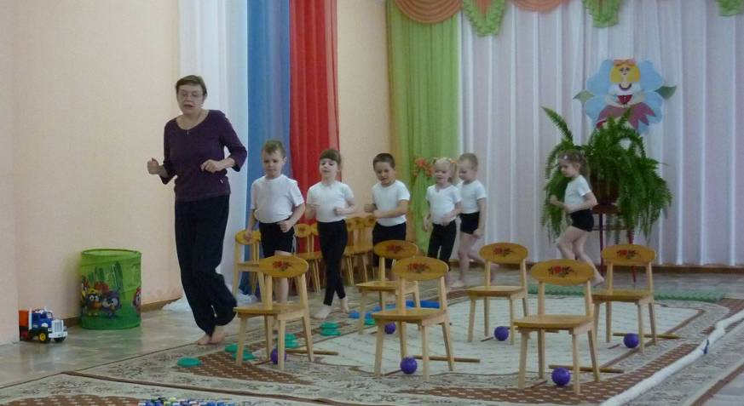

II часть
И.п. — сидя на стульчике, ноги слегка расставлены. Поочерёдное поднимание носков и пяток (6-8 раз).
И.п. — сидя на стульчике, ноги согнуты под прямым углом. На счет 1 — активно согнуть пальцы ног (посмотреть, на сколько уменьшилась длина стопы); 2 — вернуться в и.п.
И.п. — сидя на стульчике, нога на колене другой. Круговое вращение стопы влево, вправо(30 — 40 секунд). Повторить 2 раза каждой ногой.
И.п. — сидя на стульчике. Катание ногой массажного мяча (30 — 40 секунд). Повторить 2 раза каждой ногой.
И.п. — сидя на стульчике, мяч зажат между стопами ног. Сгибание и разгибание ног в коленях. Повторяем 8-10раз.
Упражнение «На насесте куры спали, и во сне цыпляток звали». Приседание на гимнастической палке, опираясь на спинку стула (30 — 40 секунд).
И.п. — сидя на стульчике, ноги согнуты в коленях. Пальцами одной ноги захватить мелкий предмет, приподнять и удерживать 8 — 10 секунд. То же другой ногой.
И.п. — сидя на стульчике, перекладывание мелкого предмета через колено другой ноги (8 — 10 раз)
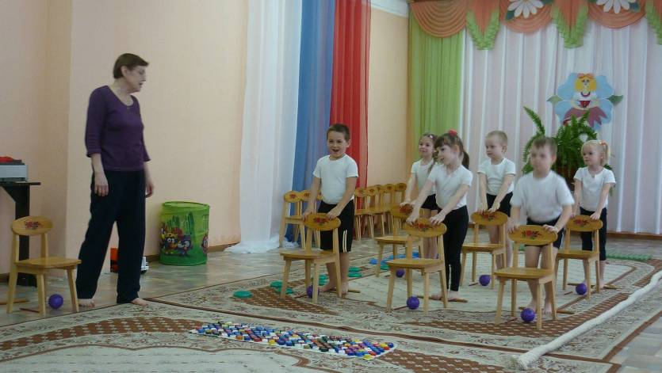

III часть
1. Подвижная игра «Переложи предмет»
И.п. — сидя на полу, упор руками сзади. Перекладывание платочка через гимнастическую палку одной и другой ногой.
2. Игра «Карлики и великаны»
1-4 — шаги на носках, руки вверх.
5-8 — шаги в полуприседе, руки на поясе.

3. Массаж стоп (сидя на стульчике)

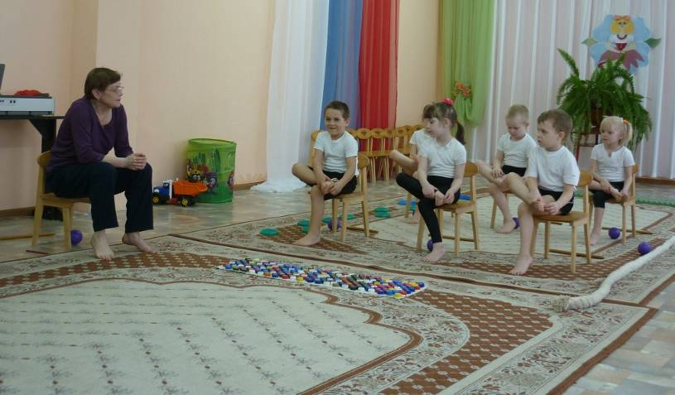

Мы ходили, мы скакали,
Наши ноженьки устали
Сядем, все мы отдохнём
И массаж подошв начнём.
а) Одной рукой обхватить лодыжку и зафиксировать стопу. Другой рукой погладить стопу от пальцев к пятке.
Проведём по ножке нежно,
Будет ноженька прилежной.
Ласка всем, друзья, нужна.
Это помни ты всегда!
б) Сделать растирание ребром ладони. Ладонь повернуть от себя.
Разминка тоже обязательна,
Выполняй её старательно.
Растирай, старайся
И не отвлекайся.
в) Провести по стопе согнутыми в «грабли» пальцами руки по направлению от пальцев ноги к пятке.
По подошве, как граблями,
Проведём сейчас руками.
И полезно, и приятно —
Это всем давно понятно.
г) Похлопать подошву ладонью.
Рук своих ты не жалей,
И по ножкам бей сильней.
Будут быстрыми они,
Потом попробуй догони!
д) Растереть кулачком закаливающую зону, расположенную в центре стопы.
В центре зону мы найдём,
Хорошенько разотрём.
Надо с нею нам дружить,
Чтобы всем здоровым быть
е) Погладить всю стопу от пальцев до пятки.
Скажем все — Спасибо!
Ноженькам своим.
Будем их беречь мы
И всегда любить.

4. Подведение итогов.

ДЛЯ ЗАМЕТОК

Обновление развивающей
предметно-пространственной среды
по физическому развитию дошкольников нестандартным оборудованием

Из опыта работы
городской инновационной площадки

Формат 60х90. Бумага офсетная. Гарнитура: Arial

Составитель: Ступакова В. Г.
Компьютерная верстка: Ступакова В. Г. и Юрчак О. Т.
Оформление: Юрчак О. Т.
Технические редакторы: Ступакова В. Г. и Юрчак О. Т.
Отпечатано в МУ «Центр обеспечения функционирования муниципальных образовательных учреждений г. Переславля-Залесского»
152020, г. Переславль-Залесский, ул. Трудовая, д. 1-А
Тел.: 3-29-92
E-mail: metodcenter@uchcom2.botik.ru

